让“门外汉”也能畅游科学世界
迈克尔·布鲁克斯（Michael Brooks）

作者简介：

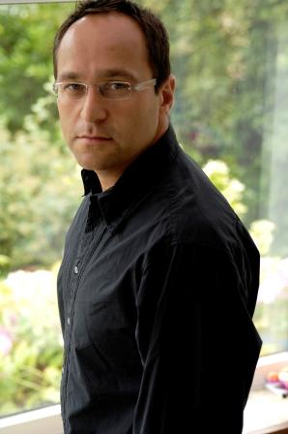
迈克尔·布鲁克（Michael Brooks）斯拥有量子力学博士学位，同时也是一位作家、记者以及电台主持。他是拥有《新科学人》（New Scientist)周刊杂志顾问，该杂志在全世界拥有75万人的订阅量。布鲁克斯著有畅销科普图书《搞不懂的13件事》（13 THINGS THAT DON'T MAKE SENSE)以及小说《纠缠不清》（ENTANGLEMENT）。

布鲁克斯的文章多见于《卫报》（The Guardian），《独立报》（The Independent），《观察家》（the Observer），《泰晤士高等教育》（the Times Higher Education），《费城问询报》(Philadelphia Inquirer)以及《花花公子》（Playboy）。除此之外，他还为BBC4频道制作科普广播节目，并经常客座BBC6。他每周一次的科学新闻播报成为了最受听众欢迎的广播节目之一。

由于对科学信息丰富而见解独到的解读，布鲁克斯还被纽约大学、美国自然历史博物馆以及剑桥大学邀请开设讲座，同时也是英国布莱顿科学节（Brighton Science Festival）年年必请的演讲人。

布鲁克斯近期在其英国《新政治家》杂志（The New Statesman）专栏中公开自己正在竞争国会席位，为他自己创办于2010年的党派“科学党”（Science Party）在政府中争得一席之地，并意欲驱逐保守党议员大卫·特雷迪尼科（David Tredinnick)，后者称要在其财政经费中为占星学特批款项。

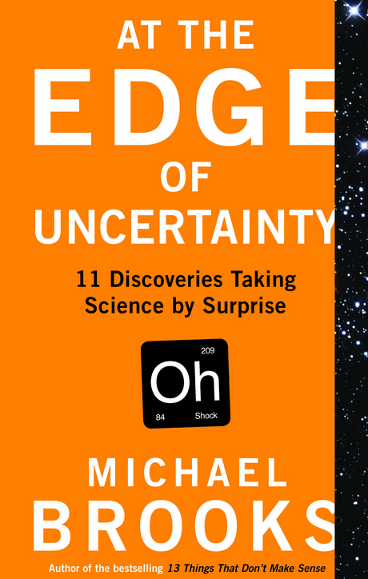
中文书名：《不确定性的边缘：十一种出乎意料的科学发现》
英文书名：AT THE EDGE OF UNCERTAINTY: 11 DISCOVERIES TAKING SCIENCE BY SURPRISE
作 者： Michael Brooks
出 版 社： Profile Books
代理公司：United Agents / ANA
页 数：304页
出版时间：2014年7月
代理地区：中国大陆、台湾
审读资料：电子稿
类 型: 科普

内容简介：

原子理论。大爆炸理论。DNA理论。自然选择理论。所有引起科学革命的理论一旦产生，就会一发不可收拾。出乎意料的发现没有终止。迈克尔·布鲁克斯在此研究了出乎意料的洞察力新浪潮，科学发现的未来由此塑造。

他通过十一种激进的新洞见，引导读者见识我们认知世界的最前沿。他的旅程始于可以重写宇宙史的新观察，经过我们求生意志背后的新生物学，进入意识基础的生理学。他沿着这条道路前进，审视我们现在为什么认为人类是量子态存在，为什么男女需要不同的医药，为什么宇宙是一台电脑（有我们做程序员），为什么时间是幻觉，为什么人类和其他物种融合的主意不错。我们经常认为，科学就是铁一样的事实。然而，今非昔比。我们原以为不可动摇的真理已经摇摇欲坠。正如迈克尔·布鲁克斯揭示：最好的科学位于不确定性的边缘，围绕开放的心灵、想象力和酷爱冒险的精神。

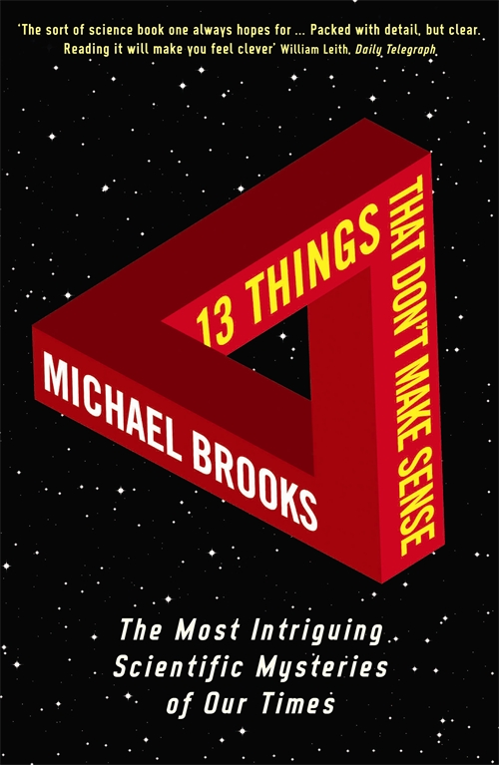
中文书名：《搞不懂的13件事》
英文书名：13 THINGS THAT DON’T MAKE SENSE
作 者：Michael Brooks
出 版 社：Profile
代理公司：United Agents/ANA
出版时间：2008年
页 数：256
审读资料：电子稿
类 型：科普
·版权已售：荷兰，匈牙利，韩国，拉脱维亚，波兰，俄罗斯，西班牙，巴西，塞尔维亚，意大利，克罗地亚，日本，德国，土耳其，泰国
·中文简体字曾授权，2011年到期

内容简介：

当事情变得不可理解时，科学就变得尤为有趣。

即便时至今日，也有一些实验结果使得再伟大的科学家也无法解释。过去，正是无法解释的现象彻底重塑了我们的世界。例如16世纪，无法解释的天体现象使哥白尼提出了日心说，而不是当时大众普遍认知的地心说。在本书中，作者迈克尔·布鲁克斯提出了13个当下无法解释的科学结果，或许这13件“搞不懂的事情”会成为科学发展的突破口。

这些问题包括：
·96%的宇宙物质去哪里了？（暗物质）
·如果安慰剂效应从未被科学地证实，为什么现代医疗科学中还将此作为重要治疗方式？
·1977年收到的外星信号究竟是否是外星生命发出的？

针对一系列有趣而生动的尚未被解释的科学现象，读者会跟着布鲁克斯的步伐，一同遨游科学的异想世界。

媒体评价：

“本书行文优雅，研究审慎，激发创意，为我们提供了一个窥探科学如何运作的窗口。其内容定会激发读者热情的讨论。”
----《新科学人》（New Scientist）

“本书是对那些未解的科学事件的最真诚而热切的探讨。”----《种子》（Seed Magazine）

“这是大家都会想去读的那种科普书。博学而易于阅读，丰富而条理清晰。读这本书会让你变得更聪明。”
----《每日电讯报》（Daily Telegraph）

“无论你认为自己是宇宙尘埃亦或是核爆废物，这本书都会让你读到上瘾。”
----《周日独立报》（The Independent on Sunday）

“本书丰富的科学知识及清晰的行文条理使人印象深刻。”
----《独立报》（The Independent）

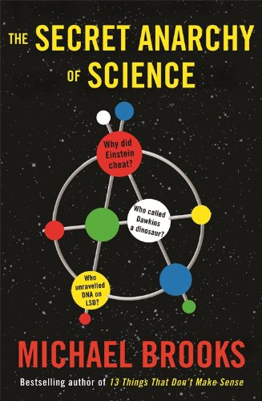
中文书名：《自由基：科学竞争的隐秘无序》
英文书名：FREE RADICALS: The secret anarchy of science
作 者：Michael Brooks
出 版 社：Profile
代理公司：United Agents /ANA
出版日期：2011年
页 数：311页
审读资料：电子稿
类 型：科普

内容简介：

一个世纪以来，科学都是以一种冷静严谨的形象出现在公众面前。但真相是：大多数成功的科学家都身上都有自由不羁的因素，而非治学严谨的类型。

研究发现，科学家有时候需要运用各种手段以使自己的研究成功可以公诸于世。他们运用各种诡计、惊人论证以及鲁莽甚至不道德的宣传手段来让自己的发现获得世人的注意。他们的科学创意甚至来源于非正当途径：诺贝尔奖获得者有时会通过服用药物致幻中获得灵感启发。

科学是一个充满竞争的无情的领域，其中最坚定、最富有热情的参与者才能吸引公众的眼球，并名留史册。在科学的世界中，任何事情都有可能发生。

媒体评价：

“有趣……引人入胜……阅读本书你将对世界有更新的了解。”
----《独立报》（The Independent）

“布鲁克斯是科普作家的典范。”----《每日电讯报》（Daily Telegraph）

“非常精彩……作者丰富的知识储备及流畅的写作手法为其论证提供了坚实的基础。”
----《金融时报》）（Financial Times）

“这本书活灵活现地带你领略如今科学家们背后不可告人的行为。”
----《纽约时报》（New York Times）

谢谢您的阅读！
请将回馈信息发至：戴园园 （Anna Dai）
安德鲁﹒纳伯格联合国际有限公司北京代表处
北京市海淀区中关村大街甲59号中国人民大学文化大厦1705室, 邮编：100872
电话：010-82509406
传真：010-82504200
Email: Anna@nurnberg.com.cn
网址：www.nurnberg.com.cn
微博：http://weibo.com/nurnberg
豆瓣小站：http://site.douban.com/110577/
微信订阅号：ANABJ2002

